PAYS-BAS: RECUPERATION DES TERRES SUR LA MER

Bien qu'une grande partie des terres des Pays-Bas soient imbibées d'eau, les Néerlandais ont réussi à vivre de celles-ci.
Comment ont-ils fait ? Depuis des siècles, ils ont asséché ces terres en perfectionnant les techniques de poldérisation au cours du temps.

1. Les étapes de la poldérisation :

- Les marais maritimes

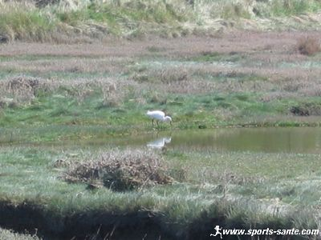 | Les Pays-Bas consistaient, avant l’action de l’homme, principalement en un delta, avec des marais maritimes le long de la côte nord et des marécages et des lacs dans l'intérieur des terres.  C’est l’ensemble de terres basses et humides, littorales, et bordées vers la mer par un wadden (= bras de mer)

2. L'assèchement des terres

BATTERIE DE MOULINS DE DRAINAGE

Pour assécher des eaux basses, à cause de la faible puissance des moulins et des vis d'Archimède, il était nécessaire de placer une batterie de moulins pour que montent progressivement
les eaux jusqu'aux canaux de drainage supérieurs. Les moulins plus élevés déversaient l'eau dans les rivières ou bien dans la mer, à marée basse.

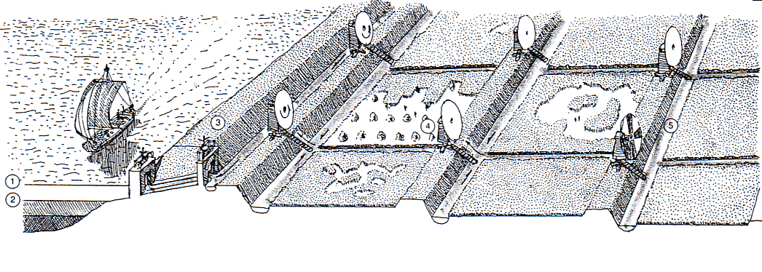
1. Limite de marée haute 2. Limite de marée basse 3. Digue
4. Moulins 5. Canaux de drainage

Coloriez en bleu foncé la mer et en bleu clair les canaux. Les digues en brun. Les parcelles cultivées en jaune. Repassez en rouge la limite de marée haute et en vert la limite de marée basse. Faites de même dans les étapes suivantes.

3. Le résultat de l’assèchement des terres

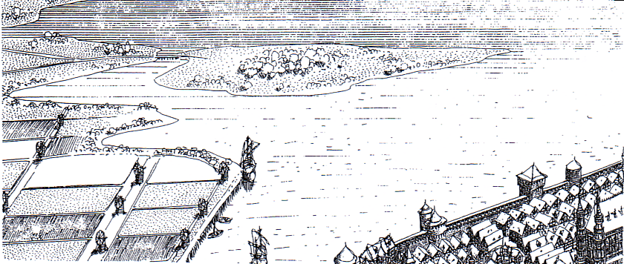

4. L’extension du polder
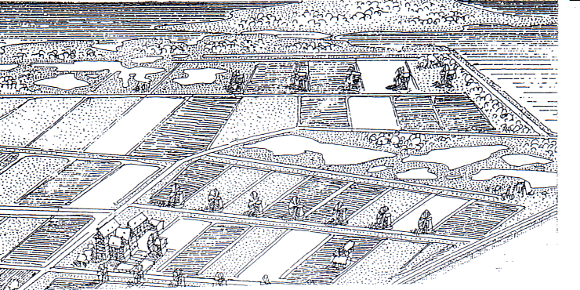

2. Comment construire un polder ?
Complétez ce texte à trous, à l'aide des mots suivants (un mot peut être utilisé plusieurs fois): digues - moulins à vent - canaux de drainage - rigoles - pompes électriques - à marée haute - roseaux – asséché/er - envahir - station de pompage - raffermir.

Les Néerlandais protègent leur territoire en construisant des ..................................... pour empêcher la mer …………………………leurs terres. Ils délimitent leurs terres en creusant des ........................ pour drainer l'eau (elle cherche toujours le niveau le plus bas).
On appelle ces ................................ : des ....................................
Ces................................................. sont reliés à des canaux plus grands.
Au bout de chaque grand canal ; il y a une .............................................. (aujourd'hui, ce sont des………………………………….et autrefois c'étaient des ………………………………….). Ces eaux pompées sont rejetées dans un fleuve ou une rivière qui conduit l'eau dans la mer.
Ce drainage des terres entraîne un affaissement du sol : donc, les terres descendent
en - dessous du niveau de la mer……………………………………………………………………
Dès que le polder est …………………………on l’ensemence de ................................à partir d'avions.
Les....................................contribuent à.....................................le sol (en accélérant l'évaporation) et à le ......................................., et empêchent la prolifération des mauvaises herbes, dont les semences sont amenées par le vent.
Après quelques années, lorsque le sol est suffisamment tassé, les...........................sont récoltés ou brûlés, puis les terres sont mises en exploitation.
3. Le plan Delta
Dans la nuit du 30 janvier au 1er février 1953, un ouragan arriva sur les Pays-Bas pendant une grande marée. L'inondation dévasta la province de Zélande, menaça Rotterdam et provoqua la mort de 1853 personnes.

C'est dans les années qui suivirent que fut mis au point le plan Delta, un ensemble très compliqué de digues (relevées de plus de 5 mètres), de canaux et d'écluses qui doivent aujourd'hui assurer une fermeture hermétique des Pays-Bas. La Zélande, toutefois, posait problème...
Impossible de fermer complètement cette région du côté de la mer: les bateaux ne pourraient plus remonter l'Escaut occidental pour rejoindre les ports de commerce de Flessingue, Terneuzen et Anvers.
Mais la nature aussi serait dans de sales draps: si l'eau de mer fraîche ne venait plus régénérer l'Escaut occidental et oriental, les deux parties se transformeraient peu à peu en zones d'eau douce. Les poissons et crustacés qui ne vivent que dans l'eau salée mourraient. Les pêcheurs de Zélande ne trouveraient plus d'huîtres ni de moules et une importante industrie zélandaise disparaîtrait.

Les Pays-Bas devaient donc trouver des solutions intelligentes. Et ils en ont trouvées. Ils ont construit un barrage réglable: le barrage anti-tempête de l'Escaut oriental. En cas de tempête ou de grande marée, 62 portes d'acier descendent pour isoler le bras du fleuve de la mer du Nord. Mais en temps normal, ces vannes restent ouvertes...
Mais, le niveau de la terre baisse et celle-ci est soumise au réchauffement global et au changement de climat. Le niveau des océans monte. Les digues doivent encore être renforcées et rehaussées.

Désolation après les inondations de 1953  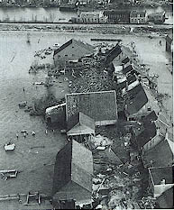 | Villages entiers dévastés  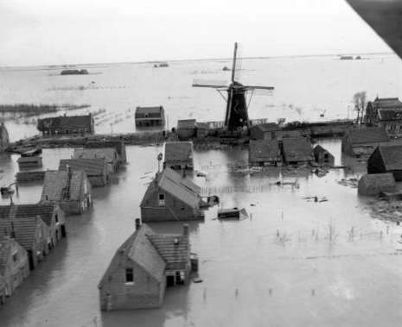
Route reliant les différentes îles  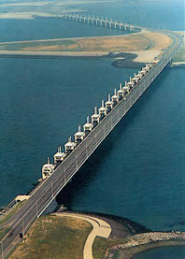 | Portes mobiles du barrage  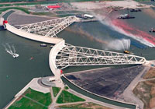
Circulation sur une route-barrage  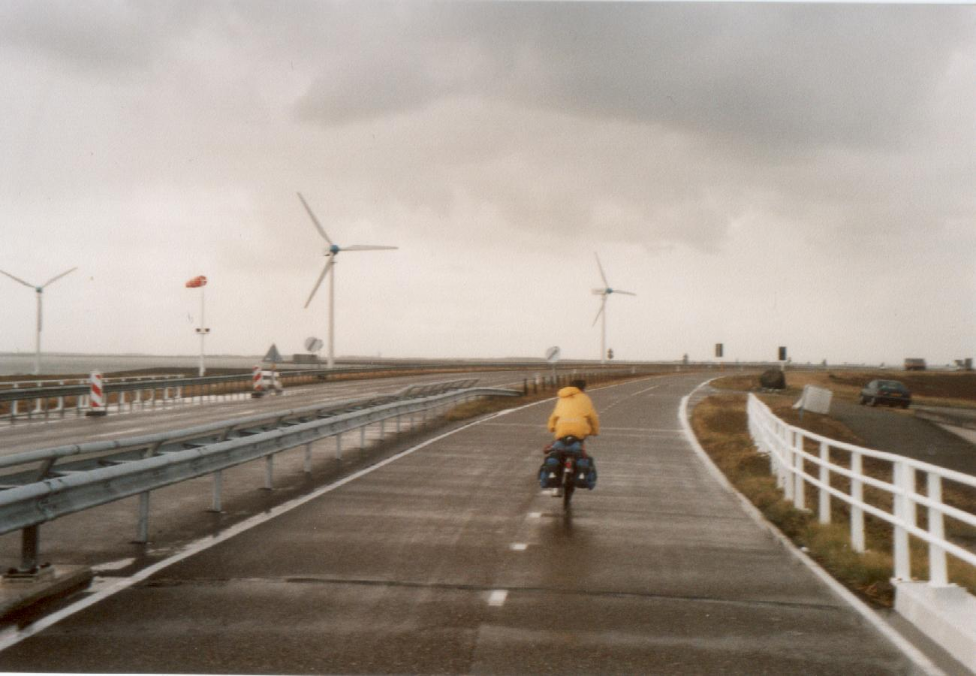 | Barrage anti-tempête  